TRƯỜNG THCS MỸ THẠNH TỔ CHỨC NGÀY HỘI ĐỌC SÁCH NĂM HỌC 2023-2024 Ý NGHĨA VÀ BỔ ÍCH CHO HỌC SINH
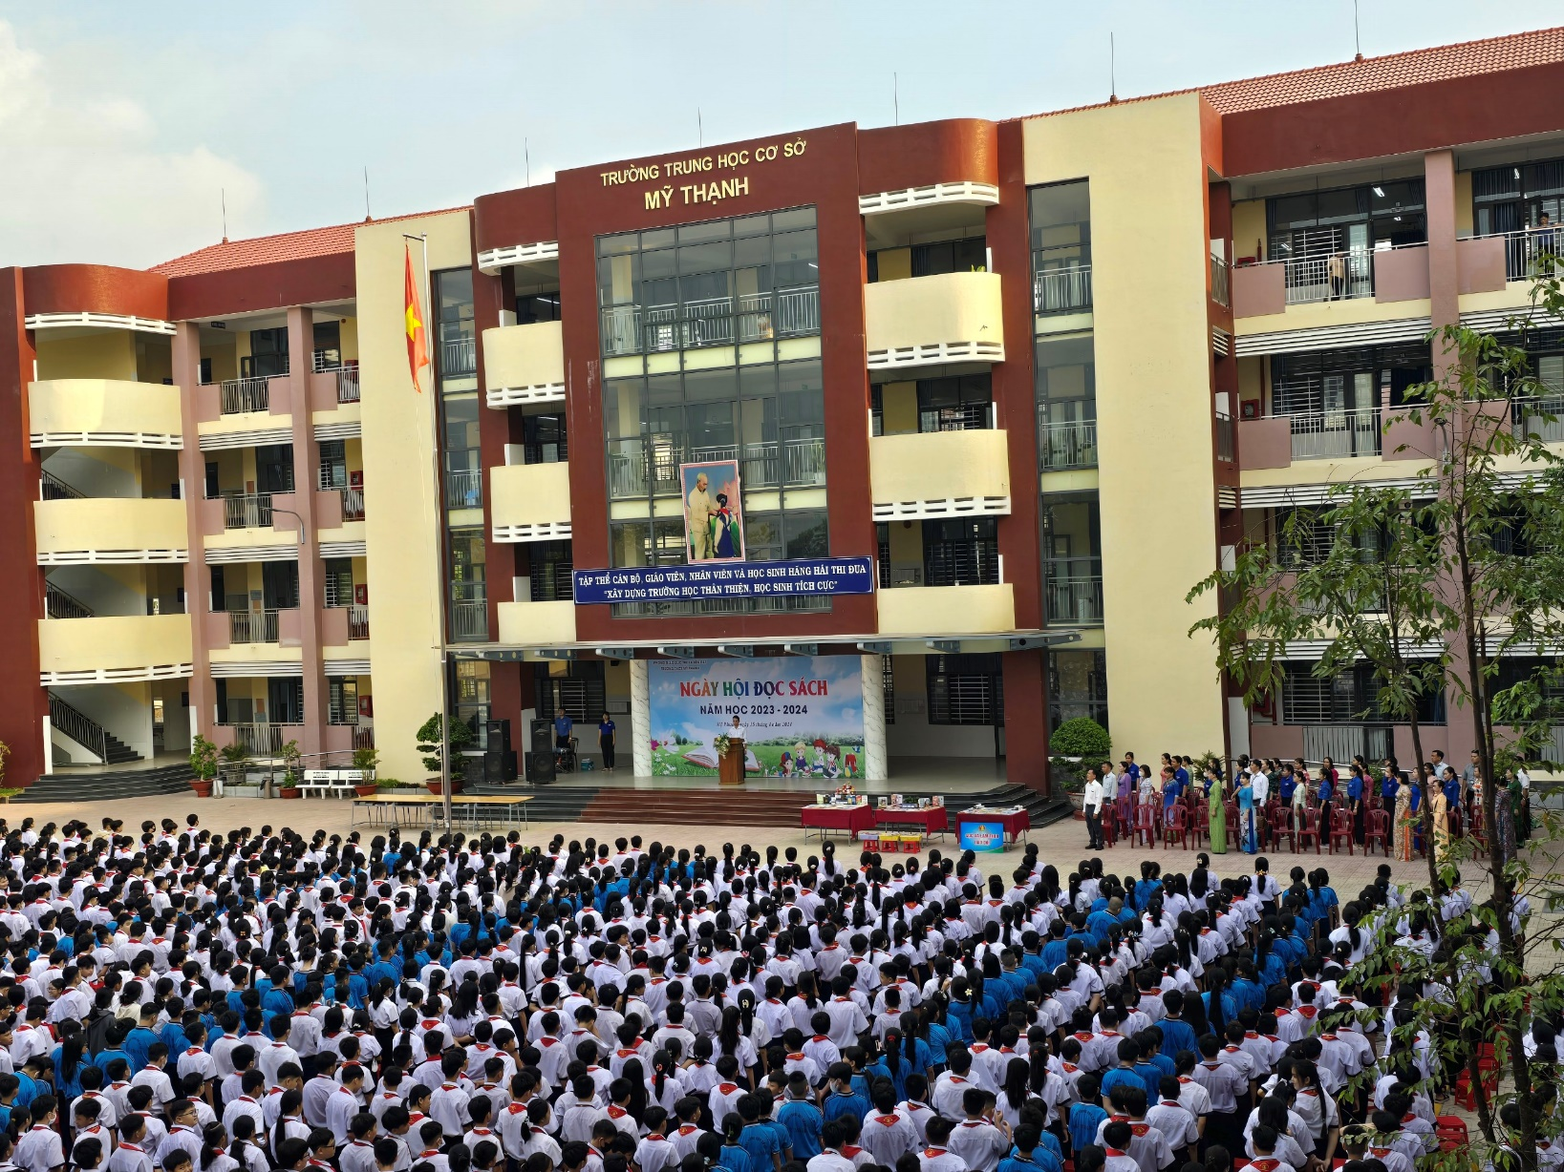
Sáng Thứ Hai ngày 15/4, Ngày hội đọc sách năm 2024 đã diễn ra tại trường THCS Mỹ Thạnh trong bầu không khí tươi vui và phấn khởi của học sinh và giáo viên toàn trường.
Chương trình bắt đầu với tiết mục múa “ Tiết mục diệu kỳ” đến từ tập thể lớp 7A4 và 7A7. Tiếp nối chương trình là phần giới thiệu sách của bạn Thùy Dương lớp 74 với quyển sách “ Bảy bước tới mùa hè” của nhà văn Nguyễn Nhật Ánh thể hiện rất thành công.
Bên canh đó đã tổ chức thi vẽ tranh cho học sinh khối 7 theo chủ đề “ Cùng nhau đọc sách” , hái hoa dân chủ nhận với nhiều phần quà hấp dẫn
Dưới đây là một số hình ảnh của ngày hội:

Hình ảnh các bạn học sinh vẽ tranh

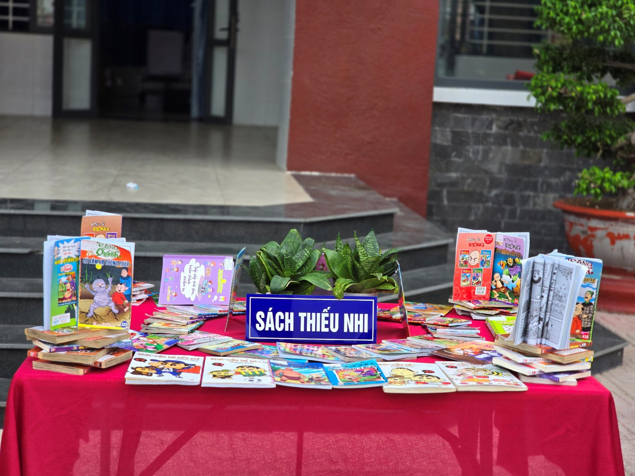
Hình ảnh trưng bày sách thiếu nhi
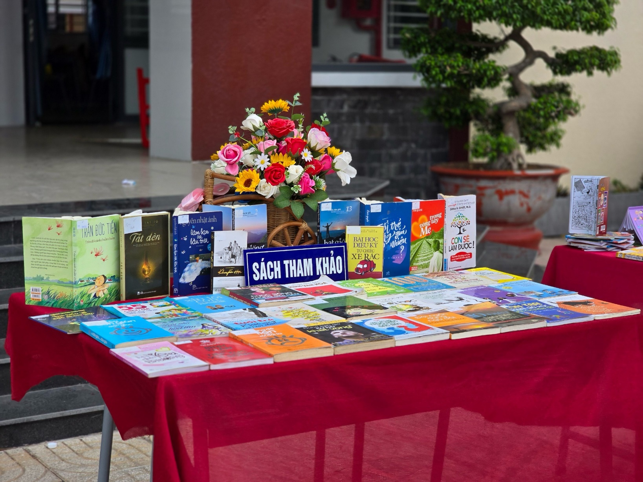
Hình ảnh trưng bày sách tham khảo
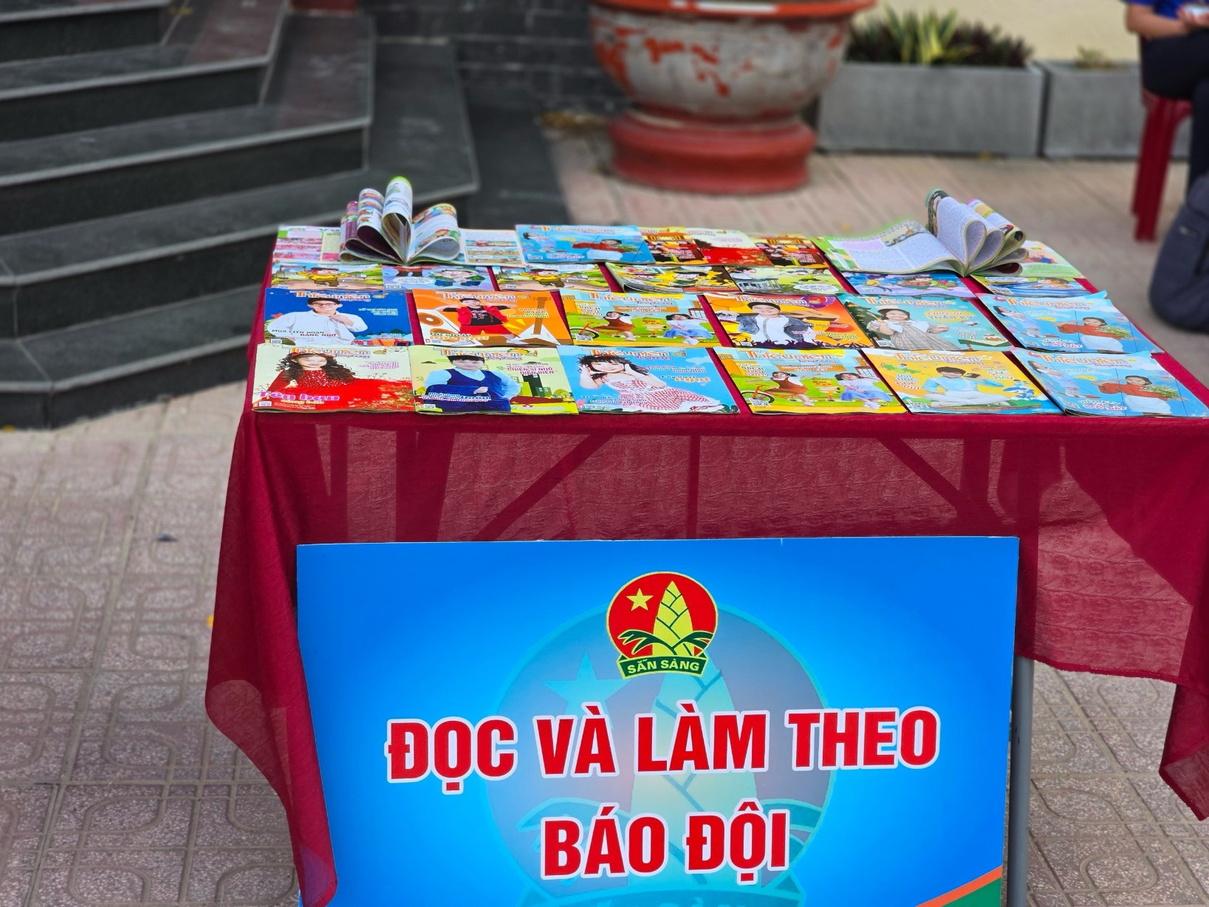
Hình ảnh trưng báo đội
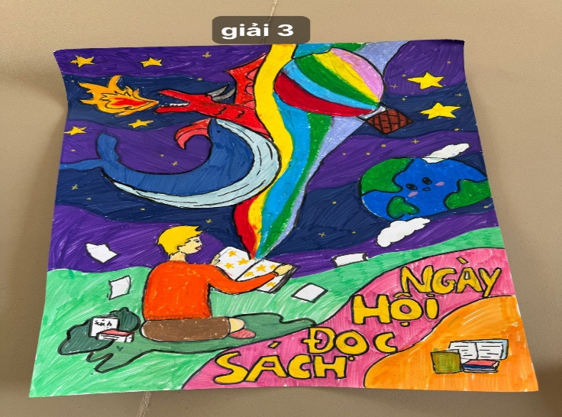
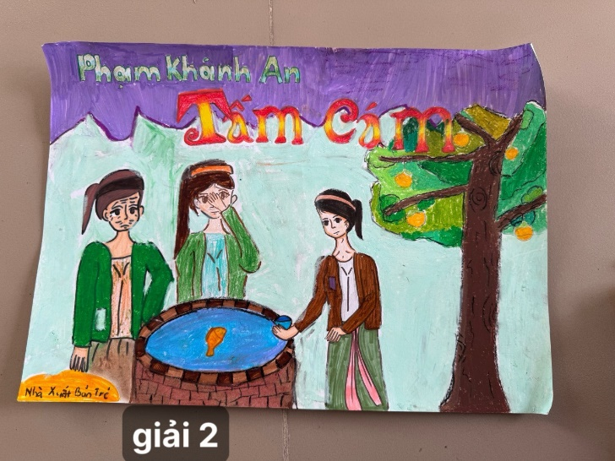

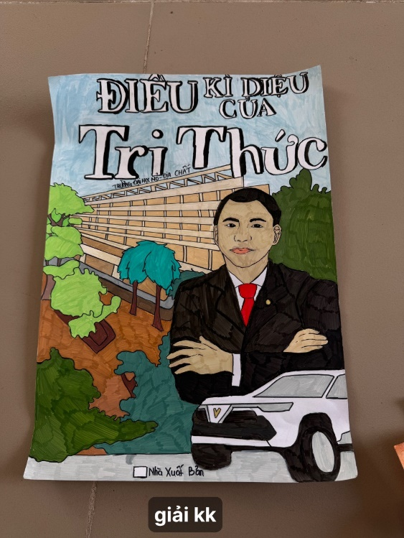
Kết quả cuộc thi vẽ tranh

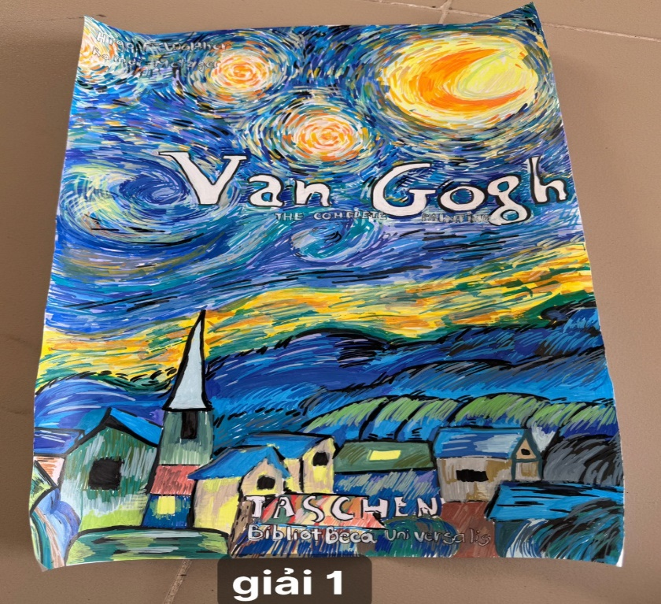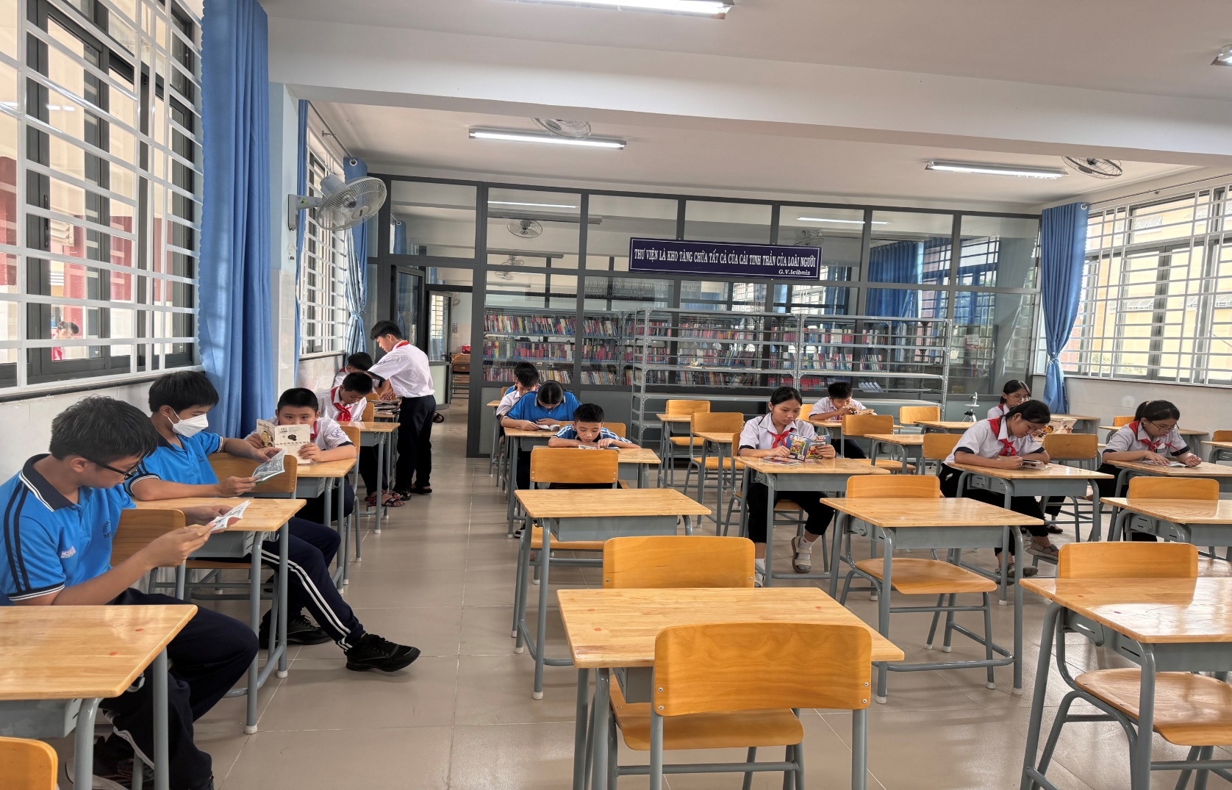
Hình ảnh học sinh đọc sách thiếu nhi

Khép lại ngày hội đọc sách của trường THCS Mỹ Thạnh nhằm tạo ra một không gian, sân chơi trí tuệ và bổ ích cho các em học sinh.
Qua đó giáo dục cho bạn đọc ý thức và thói quen đọc sách và nghiên cứu. nâng cao quá trình tự học, tự nghiên cứu của Giáo viên và Học sinh nhằm đạt kết quả cao hơn

